БУХГАЛТЕРСКИЙ УЧЕТ
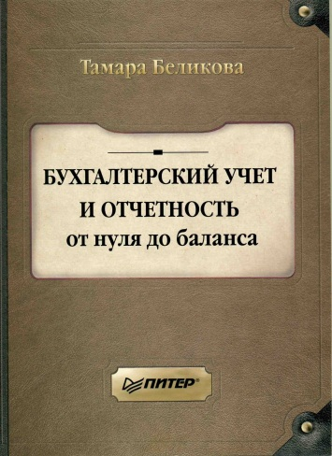
Беликова Т.Н. Бухгалтерский учет и отчетность от нуля до баланса/ Т.Н. Беликова .- СПб.: Питер, 2010.-256с.

Вы хотите разобраться в тайнах бухучета самостоятельно? В таком случае эта книга именно для Вас. Здесь представлен практический курс обучения бухгалтерскому учету и отчетности на предприятии. Материал изложен последовательно от разработки первичной документации до составления отчетности. Приведены примеры бухучета организаций различных видов деятельности. Приведены примеры практически всех бухгалтерских проводок (более 400), которые даны по законченным операциям, что значительно облегчает процесс освоения материала.

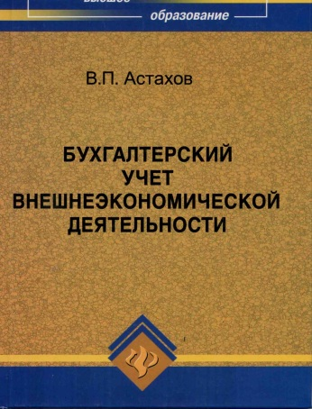
Астахов В.П. Бухгалтерский учет внешнеэкономической деятельности: учебное пособие/ В.П. Астахов.- Изд.5-е, доп. и перераб.- Ростовн/Д: Феникс,2010

Учебное пособие предназначено в первую очередь студентам экономических специальностей вузов. Оно будет полезно также бухгалтерам организаций, занимающихся внешнеторговыми операциями, таможенным работникам. В книге подробно излагаются основные теоретические вопросы бухгалтерского учета валютных и экспортно-импортных операций.

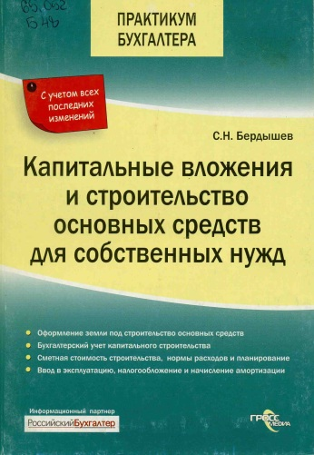
Бердышев С.Н. Капитальные вложения и строительство основных средств для собственных нужд: Пособие/С.Н. Бердышев. - М.:ГроссМедма: РОСБУХ,2008.- 264с.- (Практика бухгалтера)

Настоящий бухгалтерский справочник посвящен практическим и теоретическим вопросам, связанным со строительством основных средств для собственных нужд. В книге рассмотрена законодательная база, регулирующая строительство основных средств и капиталовложения как инвестиционный процесс. Подробно освещены и снабжены конкретными рекомендациями различные аспекты, связанные с формированием планов капиталовложений и ввода основных фондов, сбором и обработкой заявок на выделение финансирования, ведением бюджета капиталовложений, оформлением земли под строительство, а так же вводом в эксплуатацию основных средств. Справочник рассчитан на бухгалтеров, инвесторов, финансовых менеджеров, Менеджеров, занимающихся строительством.
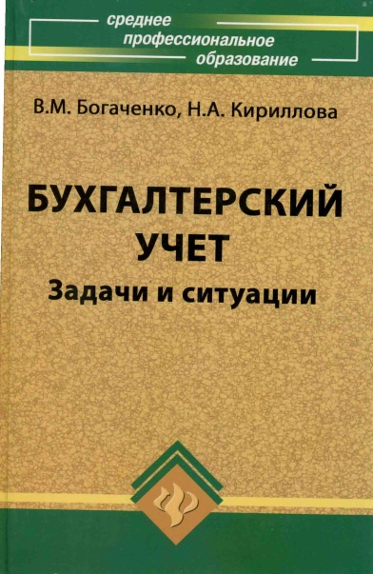
Богаченко В.М. Бухгалтерский учет: задачи и ситуации/ В.М. Богаченко, Н.А. Кирилова.- Ростов н/Д: Феникс, 2010.- 315с.- (Среднее профессиональное образование)

Данное учебное пособие содержит множество ситуационных задач, отражающих хозяйственно-финансовую деятельность предприятий и организаций с учетом требований нормативных документов. Решение этих задач позволяет освоить процесс последовательного выполнения всех процедур работы бухгалтера: заполнение первичных документов, составление бухгалтерских проводок, ведение учетных регистров.

Беликова Т.Н. Бухгалтерский и налоговый учет и отчетность: самоучитель/Т.Н. Беликова.-СПб.: Питер, 2009.- 288с.- (Мастера бухгалтерского учета)

Книга позволяет самостоятельно изучить вопросы учета и отчетности, научиться выбирать наиболее экономичный налоговый режим, готовить документы для регистрации организации, грамотно поставить бухгалтерский учет и обеспечивать своевременную отчетность. Отдельное внимание уделено проблемам малых предприятий. Отдельное внимание уделено срокам сдачи отчетов: квартальных и годовых.

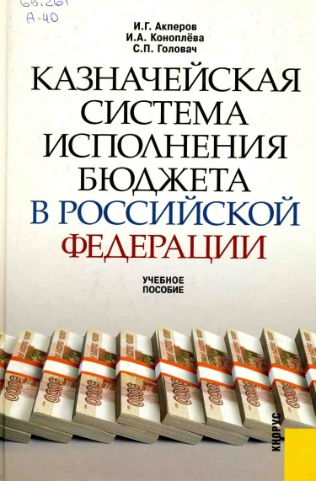
Акперов И.Г. Казначейская система исполнения бюджета в Российской Федерации: учебное пособие / И.г.Акперов, И.А. Коноплева, С.П. Головач; под ред. проф. И.Г. Акперова.-3-е изд., стер.- М.: КНОРУС, 2010.- 640с.

В данном учебном пособии рассматриваются вопросы организации бюджетного процесса в современных условиях развития финансово-кредитной системы РФ, казначейское исполнение доходов и расходов бюджета, изменения в бюджетном учете, особенности исполнения федеральных целевых программ, организация ведения реестра государственных контрактов. Особое внимание уделяется современной автоматизированной системе Федерального казначейства, организации системы электронного документооборота, а также защите информации в процессе исполнения бюджета в Российской Федерации.
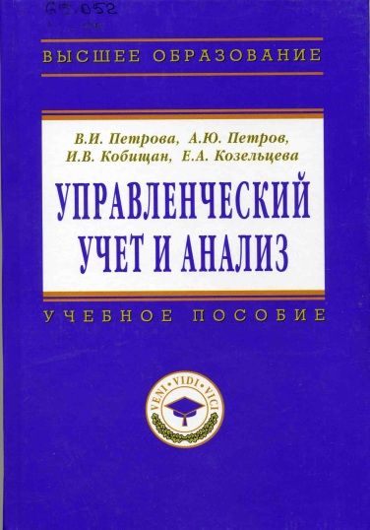
Петрова В.И. и др. Управленческий учет и анализ. С примерами из российской и зарубежной практики: учебное пособие / В.и. Петрова, А.Ю.Петров, И.В. Кобищан, Е.А. Козельцова.-М.: ИНФРА-М, 2010.-304с.
В данном пособии обобщен и систематизирован теоретический и практический материал по бухгалтерскому учету, дана авторская трактовка управленческого учета и анализа., проведен сравнительный анализ методологии управленческого учета и анализа на предприятиях.

Зонова А.В. Бухгалтерский финансовый учет: учебное пособие/ А.В. Зонова, И.Н. Бачуринская, С.П. Горячих. - СПб:Питер, 2011.-480с. –(Учебное пособие)
Ивашкевич В.Б. Бухгалтерский управленческий учет/В.Б. Ивашкевич.- 2-е изд. Перераб и доп.- М.: Магистр, 2008.- 574с.
Камысовская С.В.. Бухгалтерский учет ценных бумаг: учебное пособие/ С.В. Камысовская, Т.В. Захарова.- М.: КНОРУС, 2010.-240с.
Константинова Е.П. Международные стандарты финансовой отчетности: учебное пособие/ Е.П. Константинова.- М.: Дашков и К, 2009.- 288с.
Краснослободцева Г.К. Учет ценных бумаг и валютных операций: практическое пособие / Г.К. Краснослободцева, О.И. Соснаускене.-М.: Дашков и К, 2010.-428с.
АУДИТ и ЭКОНОМИЧЕСКИЙ АНАЛИЗ
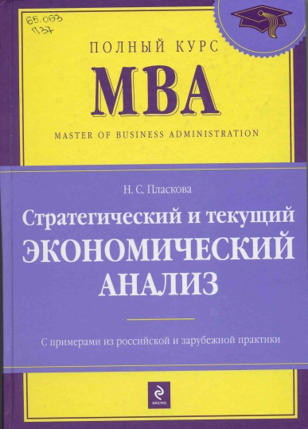
Пласкова Н.С. Стратегический и текущий экономический анализ: учебник/ Н.С. Пласкова.-М.:Эксмо, 2010.-640с. – (Полный курс МБА)
Книга содержит описание аналитических процедур с использованием конкретных материалов отражающих деятельность предпринимательской организации в форме акционерного общества, методики анализа финансовой отчетности, составленной по российским и международным стандартам, процедуры анализа и оценки результативности использования ресурсного потенциала организации, ее финансовых и операционных возможностей для наращивания прибыли, повышения рыночной устойчивости и инвестиционной привлекательности с использованием данных управленческой отчетности.
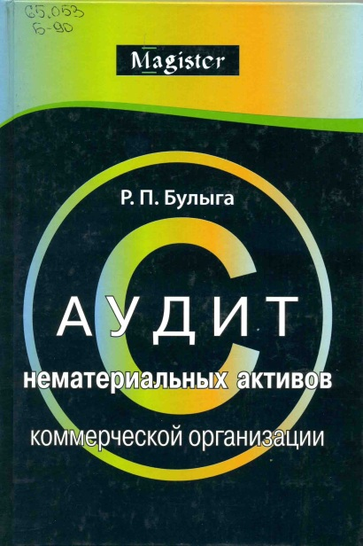
Булыга Р.П. Аудит нематериальных активов коммерческой организации. Правовые, учетные и методологические аспекты: учеб. Пособие для студентов вузов, обучающихся по специальности «Бухгалтерский учет, анализ и аудит» /Р.П.Булыга.- М.-ЮНИТИ-ДАНА,2008.-343с.
Раскрыта экономическая сущность нематериальных активов, показаны их квалификация и обоснованность, роль неосязаемых компонентов капитала бизнеса в деятельности коммерческой организации. Рассмотрено законодательное и нормативное регулирование экономических отношений,
возникающих при создании и использовании интеллектуальной собственности.

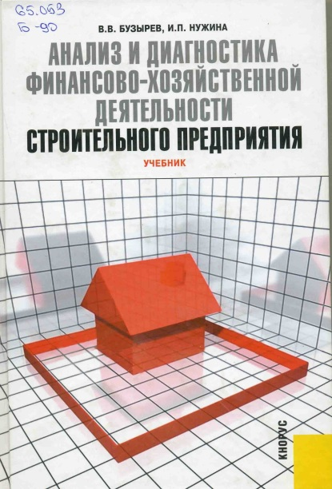
Бузырев В.В. Анализ и диагностика финансово-хозяйственной деятельности строительного предприятия: учебник/ В.В. Бузырев, И.П. Нужина.- М.: КНОРУС,2010.-336с.
Рассмотрены теоретические и методические основы анализа финансово-хозяйственной деятельности предприятий, особенности анализа основных производственно-экономических показателей деятельности строительных предприятий. Подробно рассмотрена методика анализа использования производственных ресурсов, анализа и диагностики финансового состояния предприятия, анализа и оценки инвестиционных проектов и лизинговых операций.
Теоретические аспекты дополнены примерами практических расчетов, схемами, рисунками, графиками и диаграммами. Учебник содержит значительный материал для самостоятельной работы: контрольные вопросы, практические задания, тесты.

Проскуряков А.М. Аудит финансовой отчетности: Базовое руководство по применению и документированию аудиторских процедур.- Вологда:Дарика, 2010.-760с.
Применение функционально-стоимостного анализа в решении управленческих задач: учебное пособие/Под ред. В.В. Рыжовой.-М.:ИНФРА-М,2011.-245с.-(Высшее образование)
Зенкина И.В. Теория экономического анализа: учебное пособие.-М.: ИНФРА-М, 2011.-208с.-( Высшее образование)
Косолапова М.В. Комплексный экономический анализ хозяйственной деятельности: учебник / М.В. Косолапова, В.А. Свободин. -М.: Дашков и К, 2011.-248с.
Полозова А.Н. Управленческий анализ в отраслях: учебное пособие / А.Н. Полозова, Л.В. Брянцева.-М.: КНОРУС, 2010,336с.
Попков В.П. Оценка бизнеса. Схемы и таблицы / В.П. Попков, Е.В. Евстафьева .- С.-Пб.: Питер, 2007.-240с.

